**HALLAZGOS PROGRAMA COMPLEMENTARIA “EDT-MANEJO DEL CADÁVER SOSPECHOSO O CONFIRMADO POR COVID19 A NIVEL COMUNITARIO” 33110250**

## **Generalidades**

## **Observaciones**

## El enlace a créditos no es funcional, ya que al dar clic sobre este no realiza ninguna acción.

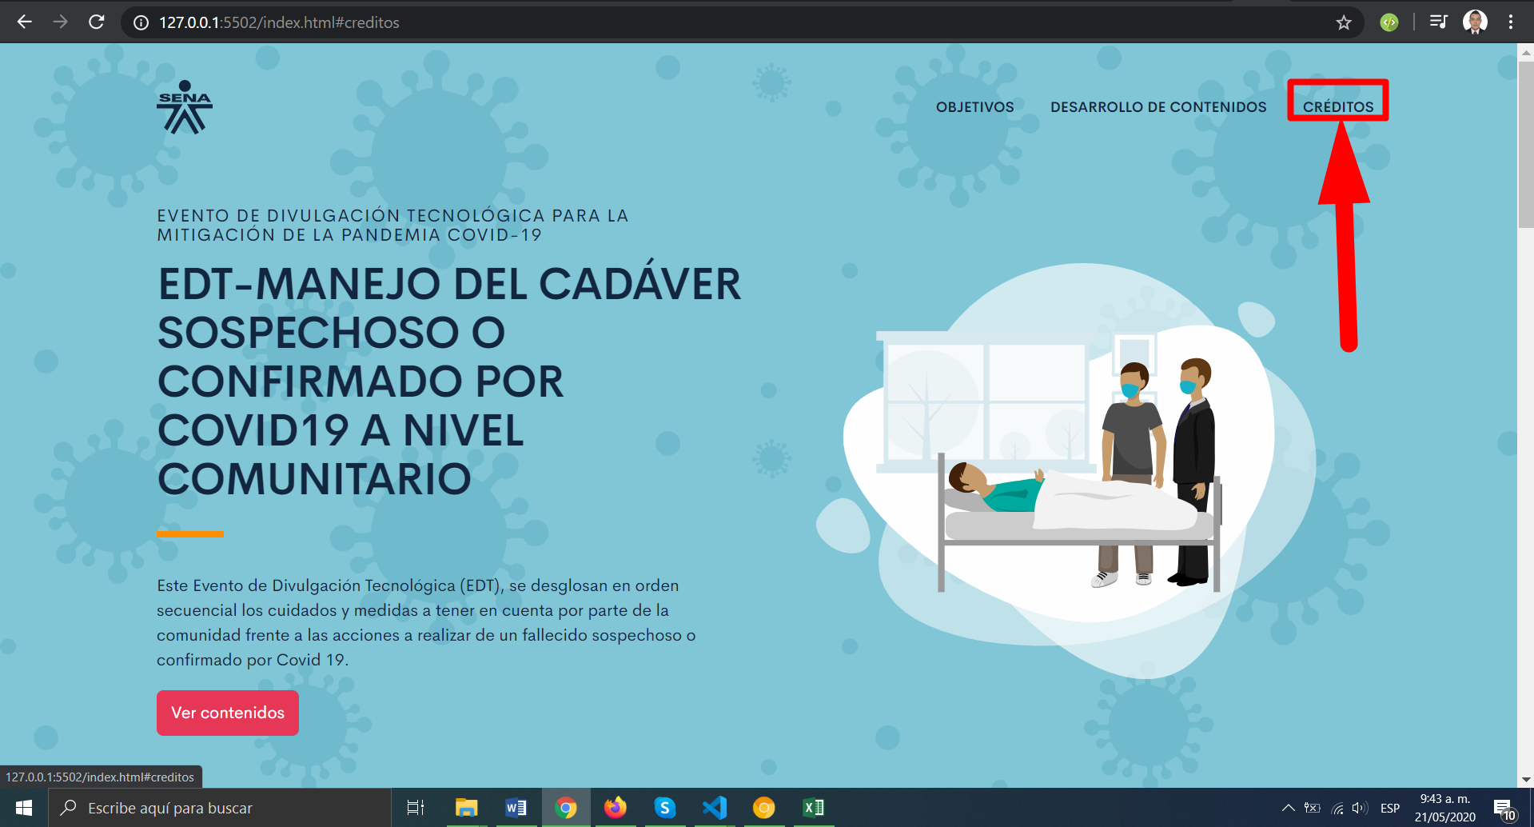

* + 1. Se debe de unificar el criterio de cómo debe de escribirse COVID-19, Covid19 o Covid 19

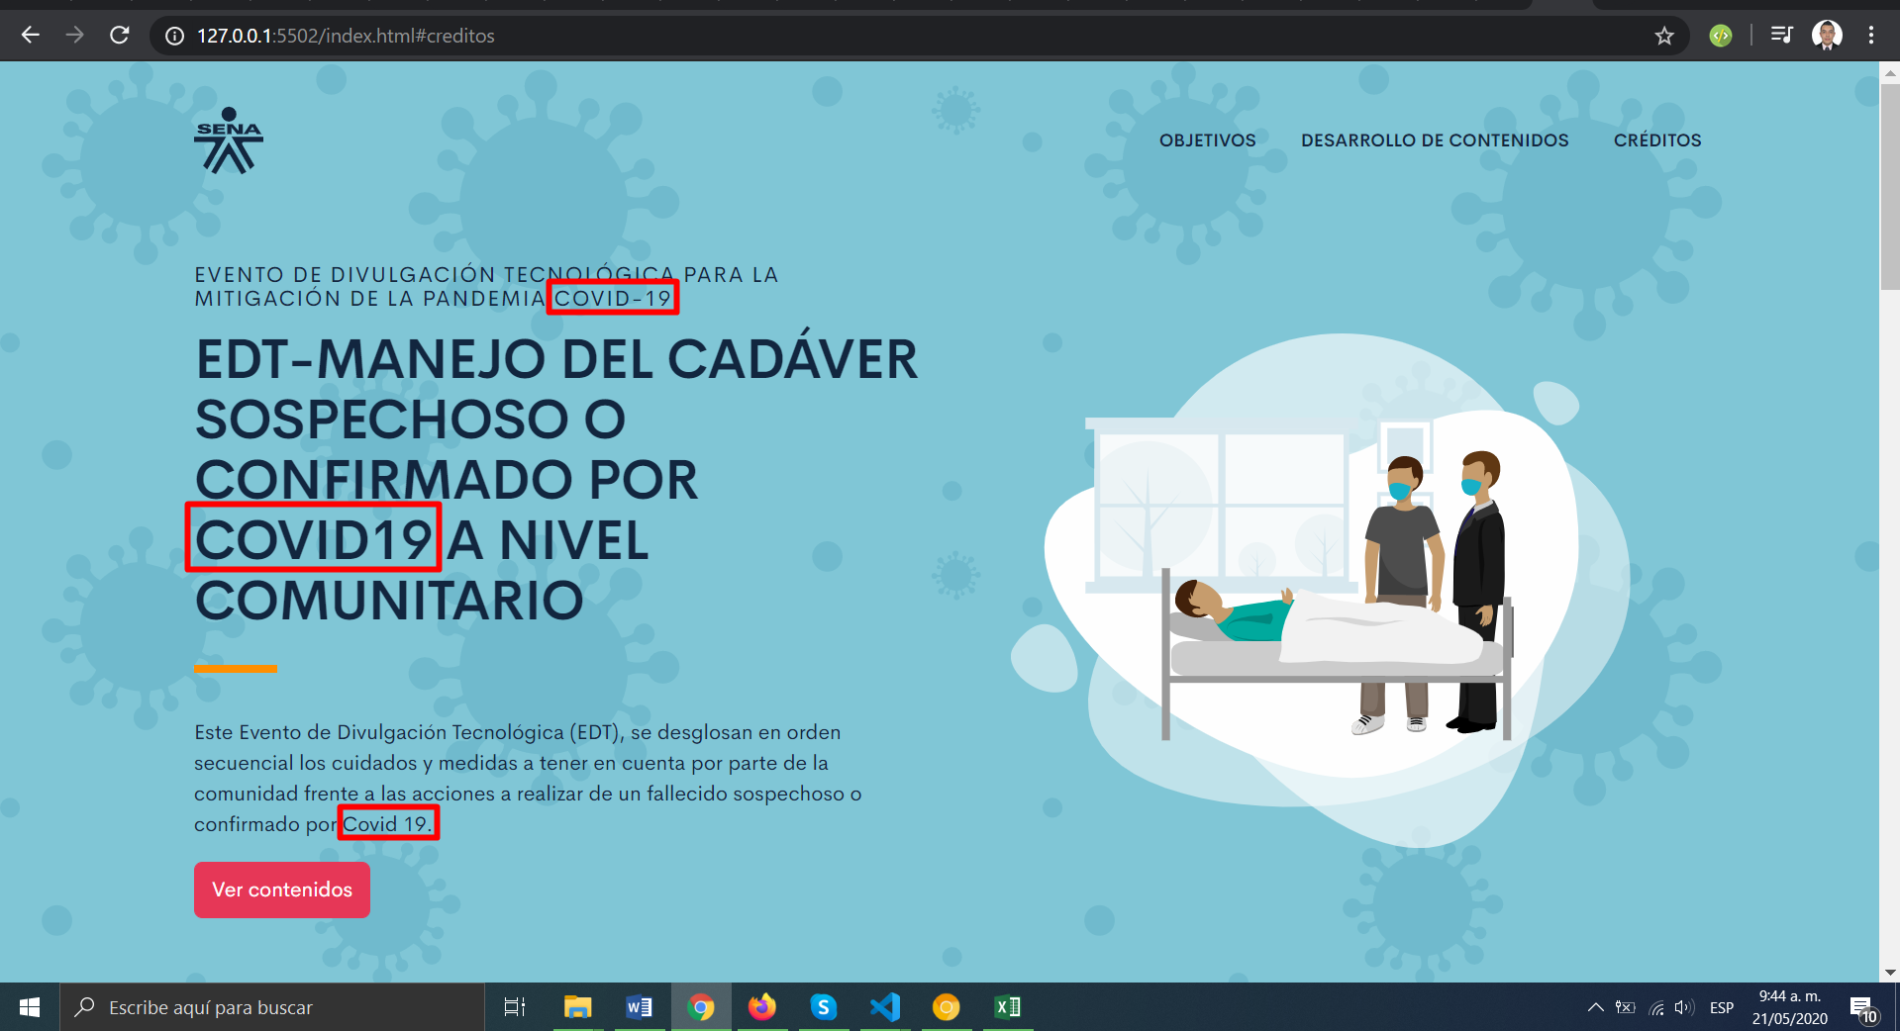

## **Introducción**

## 

## **observaciones**.

* + 1. Se debe de unificar el criterio de cómo debe de escribirse Covid19 o COVID-19

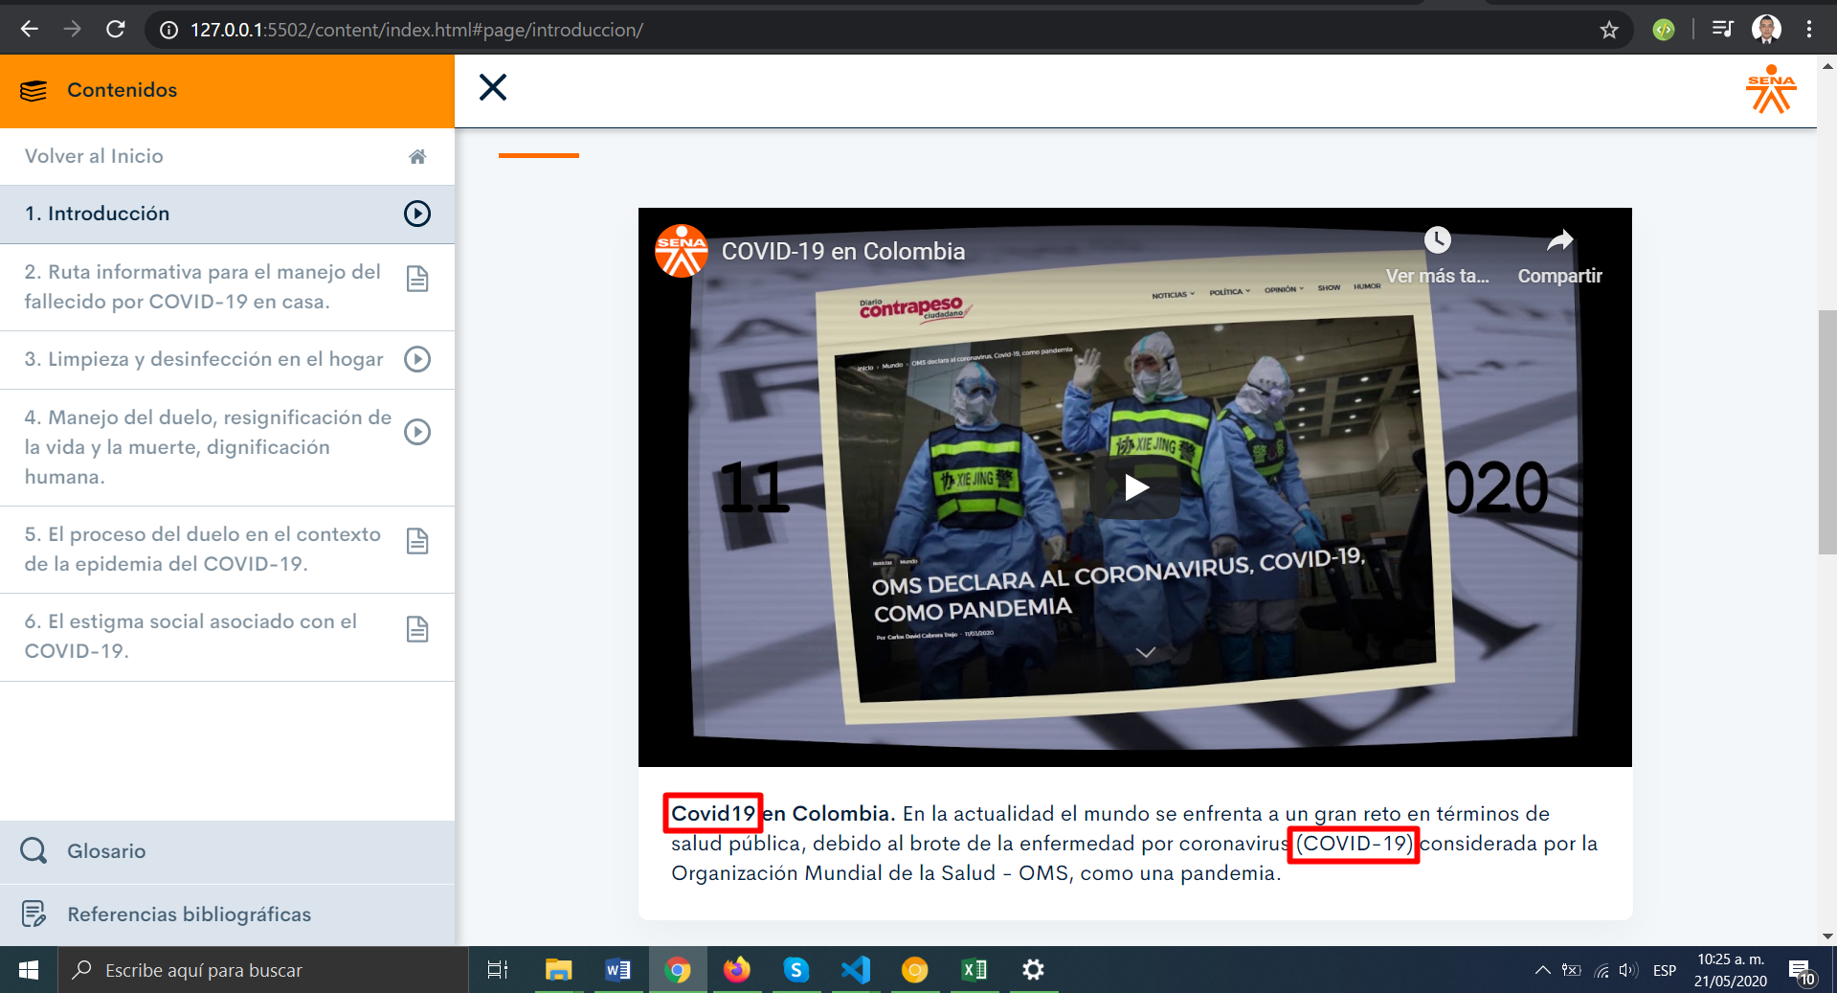

* + 1. Se debe incluir el punto final, ya que como se evidencia los demás contenidos cuentan con este (.)

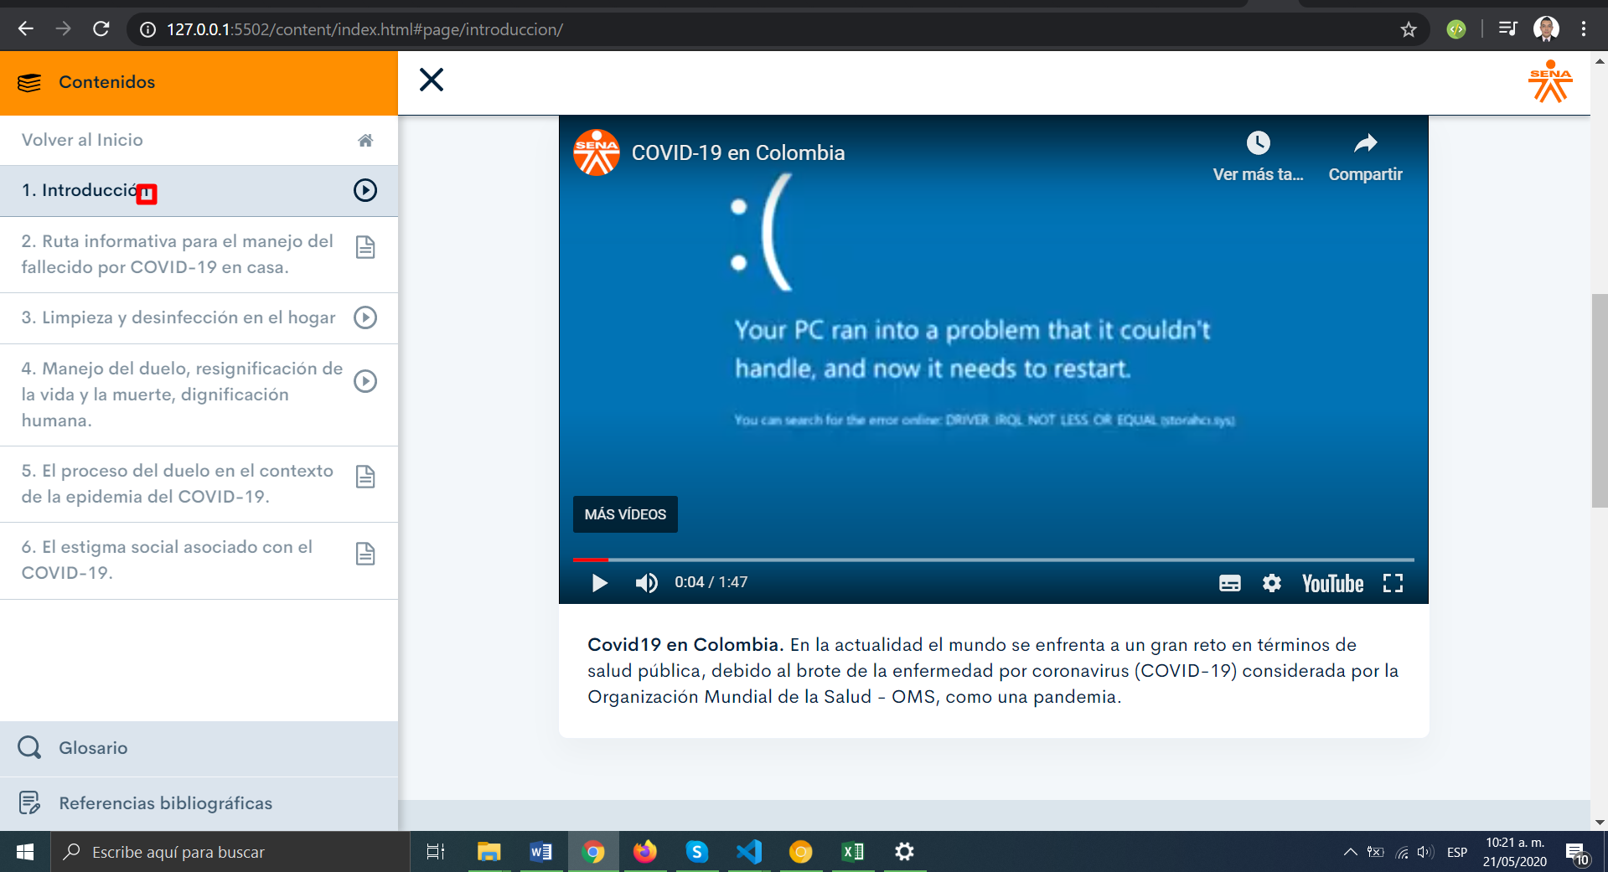

* + 1. En el paquete de las fuentes no se evidencia el video Limpieza y desinfección en domicilio

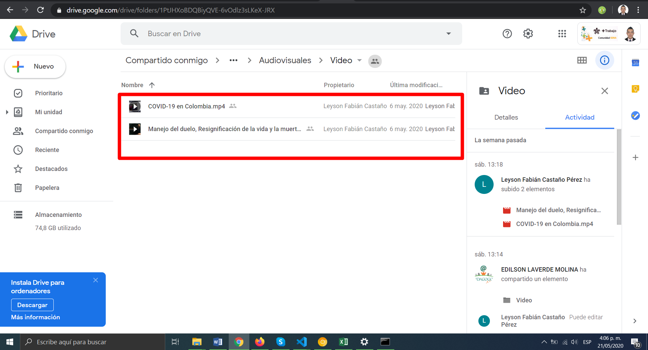

* + 1. -

## **Ruta informativa para el manejo del fallecido por COVID-19 en casa.**

## **observaciones**.

3.1.1. Se debe de unificar el criterio de cómo debe de escribirse covid-19 o COVID-19

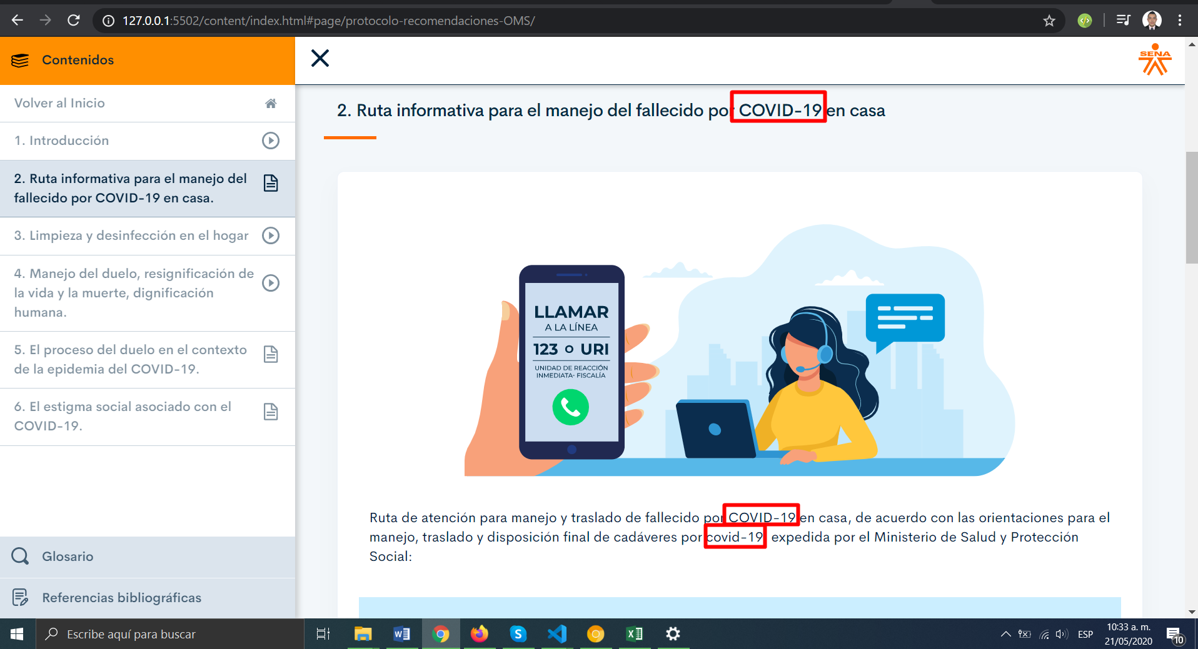

3.1.2. Incluir el punto como se evidencia en el menú del contenido

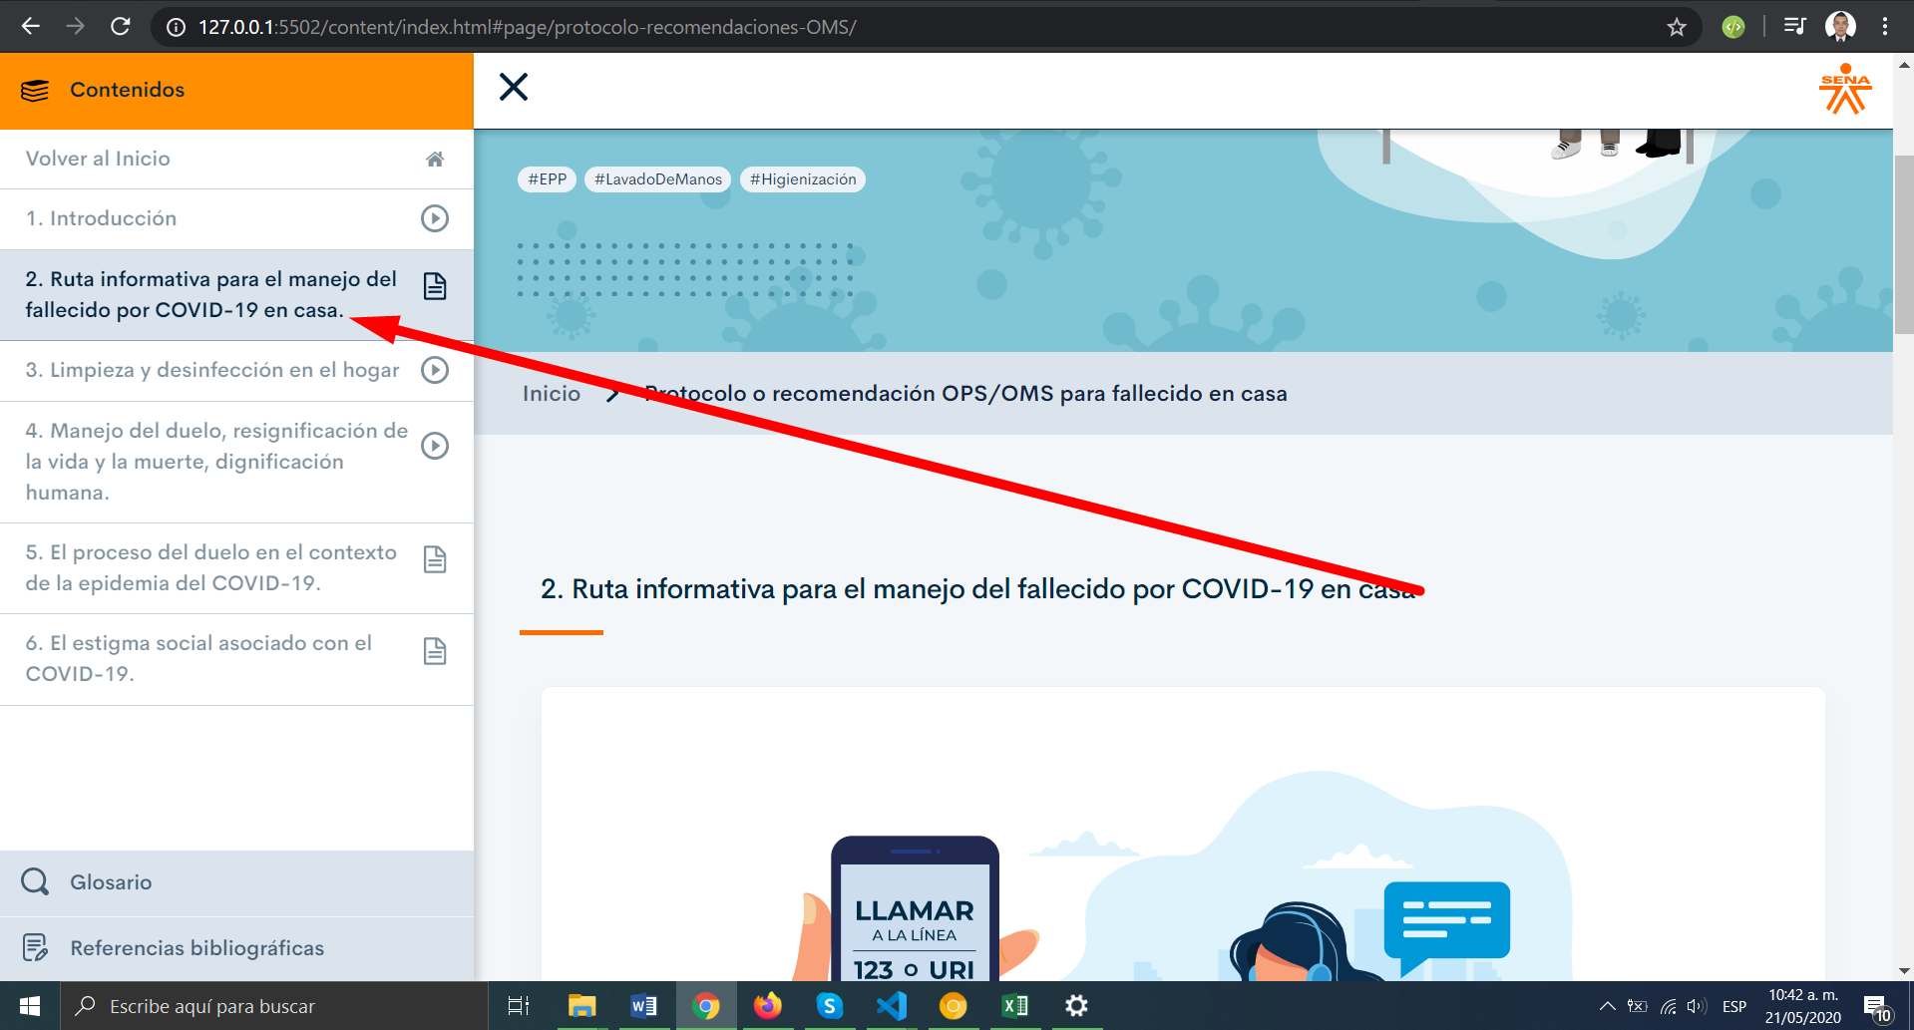

1. **Limpieza y desinfección en el hogar**

## **Observaciones**

* + 1. Se debe incluir el punto final, ya que como se evidencia los demás contenidos cuentan con este (.)

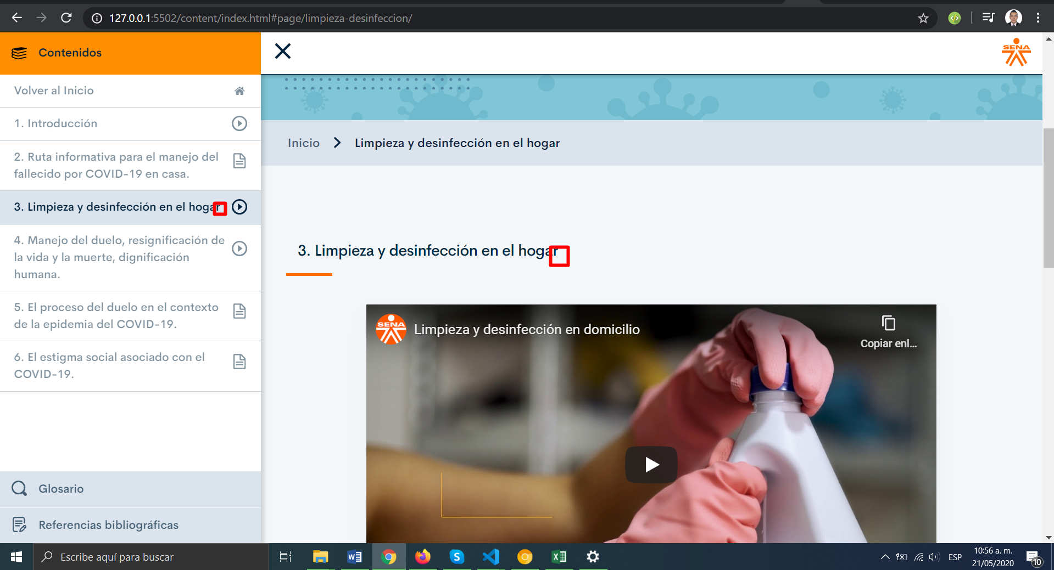

* + 1. l

## 

## **Manejo del duelo, resignificación de la vida y la muerte, dignificación humana.**

## **Observaciones**

* + 1. Se debe de agregar un espacio después del punto seguido (**humana.** El COVID-19)

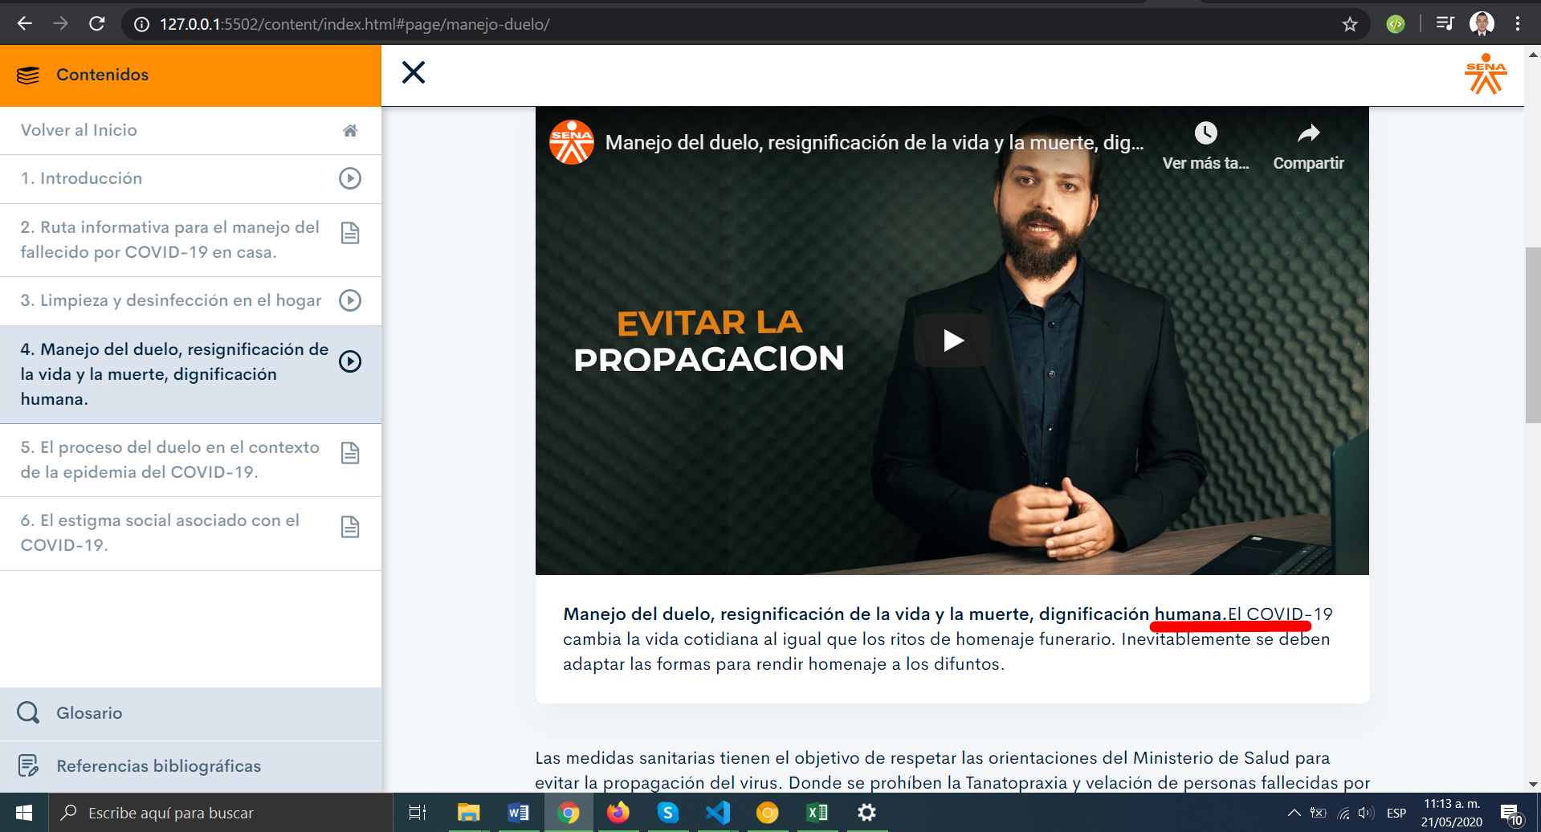

* + 1. l

## **El proceso del duelo en el contexto de la epidemia del COVID-19**.

## **Observaciones**

* + 1. Se debe unificar el criterio de cómo debe escribirse COVID-19 o Covid-19 y agregar el punto final.

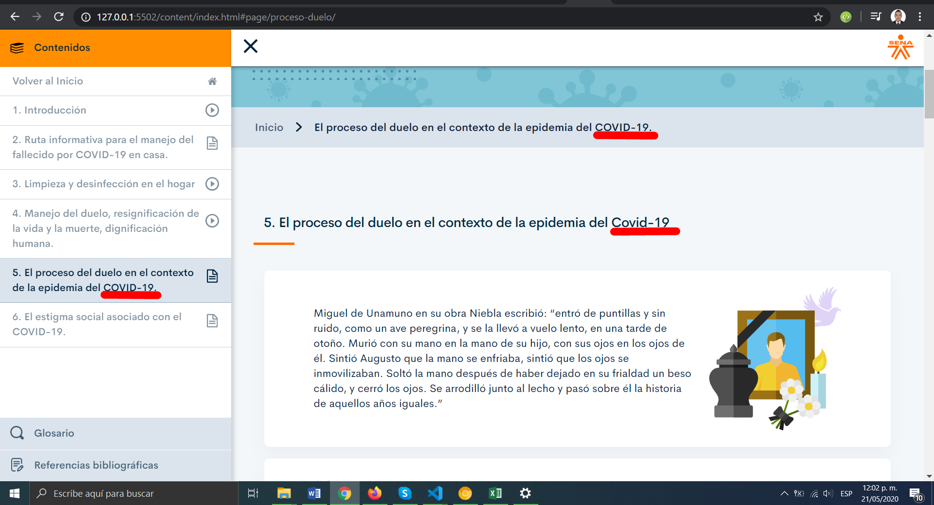

* + 1. El enlace del documento se encuentra roto.

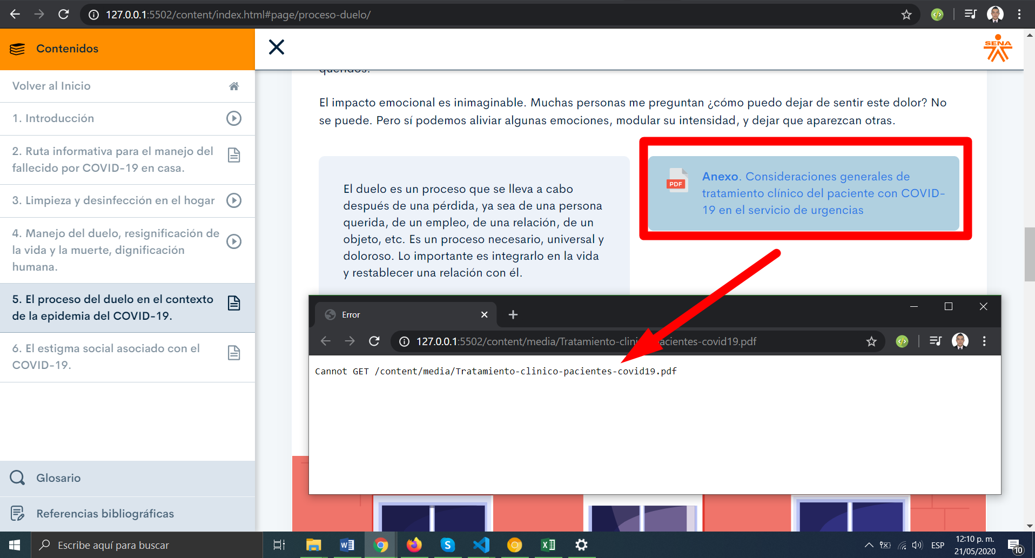

## **Referencias bibliográficas**

## 

## **Observaciones**

* + 1. Se debe de incluir el punto (.) seguido en las partes señaladas.

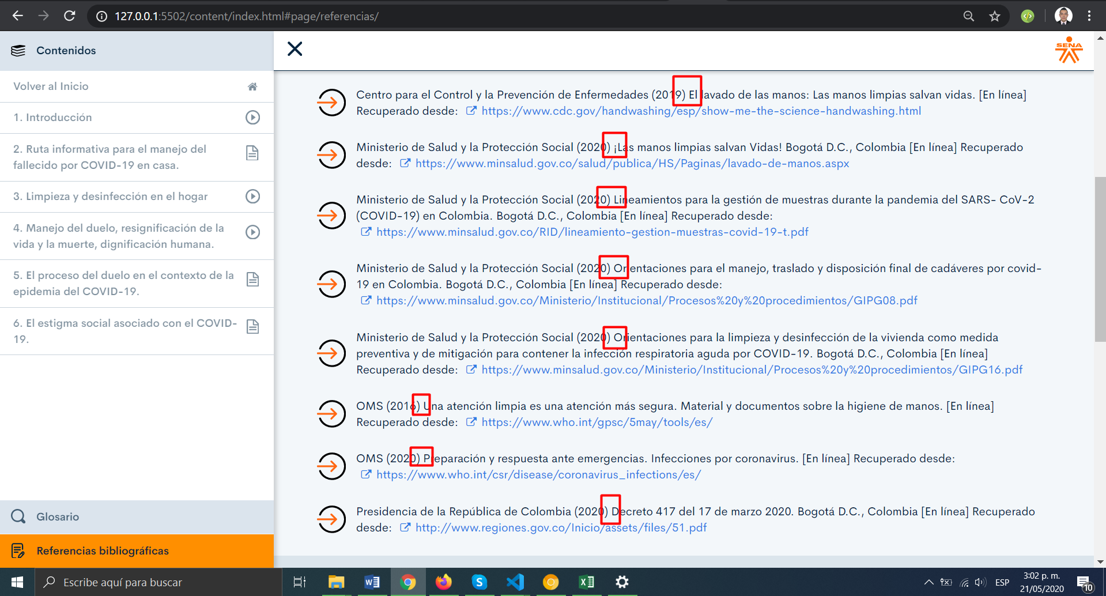

* + 1. -

## 